Культиватор «TILLERMASTER» Скидка 10% ширина захвата от 3.3до18метров
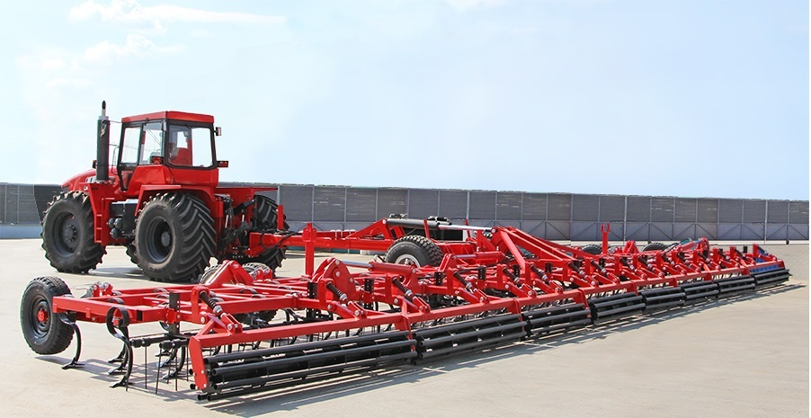

Средний культиватор «Tillermaster» для скоростной сплошной обработки - предназначен для паровой и предпосевной обработки всех видов почв и ранневесеннего закрытия влаги. Культиватор оснащен стрельчатыми лапами на зигзагообразных пружинных стойках. Лапы шириной 230 мм и S-образная стойка 65х12 мм Bellota. Стойки способны отгибаться при наезде на препятствия. Обеспечивают качественную работу на высоких скоростях обработки, отличную разделку почвы.
Рама разработана в виде пространственной конструкции, обладающей повышенным сопротивлением и прочностью на изгиб и кручение. Рама сварена из квадратных труб с 100х100мм толщиной стенки до 8 мм.
Технические характеристики
«TILLERMASTER» | 3,3 | 4,3 | 5,4 | 6,2 | 7,2 | 8,3 | 9,8 | 11 | 12 | 14 | 16
Ширина захвата, м | 3,3 | 4,3 | 5,4 | 6,2 | 7,2 | 8,3 | 9,8 | 11 | 12 | 14 | 16
Производительность,  га/ч | 4 | 5,2 | 6,5 | 7,4 | 8,6 | 10 | 11,7 | 13 | 14 | 16,8 | 19
Рабочая скорость, км/ч | 8 | 8 | 8 | 8 | 8 | 8 | 8 | 8 | 8 | 8 | 8
Глубина обработки, см до | 15 | 15 | 15 | 15 | 15 | 15 | 15 | 15 | 15 | 15 | 15
Транспортная ширена.м | 3,3 | 4,3 | 5,4 | 4,5 | 4,5 | 4,5 | 4,5 | 4,5 | 4,8 | 4,8 | 5,2
Транспортная высота, м | 4 | 4 | 4 | 4 | 4 | 4 | 4 | 4 | 4 | 4 | 4
Требуемая мощность трактора | 80  л.с. | 85  л.с. | 105  л.с. | 120  л.с. | 150  л.с. | 210  л.с. | 250  л.с. | 280  л.с. | 300  л.с. | 350  л.с. | 400  л.с.
Транспортная скорость, км/ч | 20 | 20 | 20 | 20 | 20 | 20 | 20 | 20 | 20 | 20 | 20

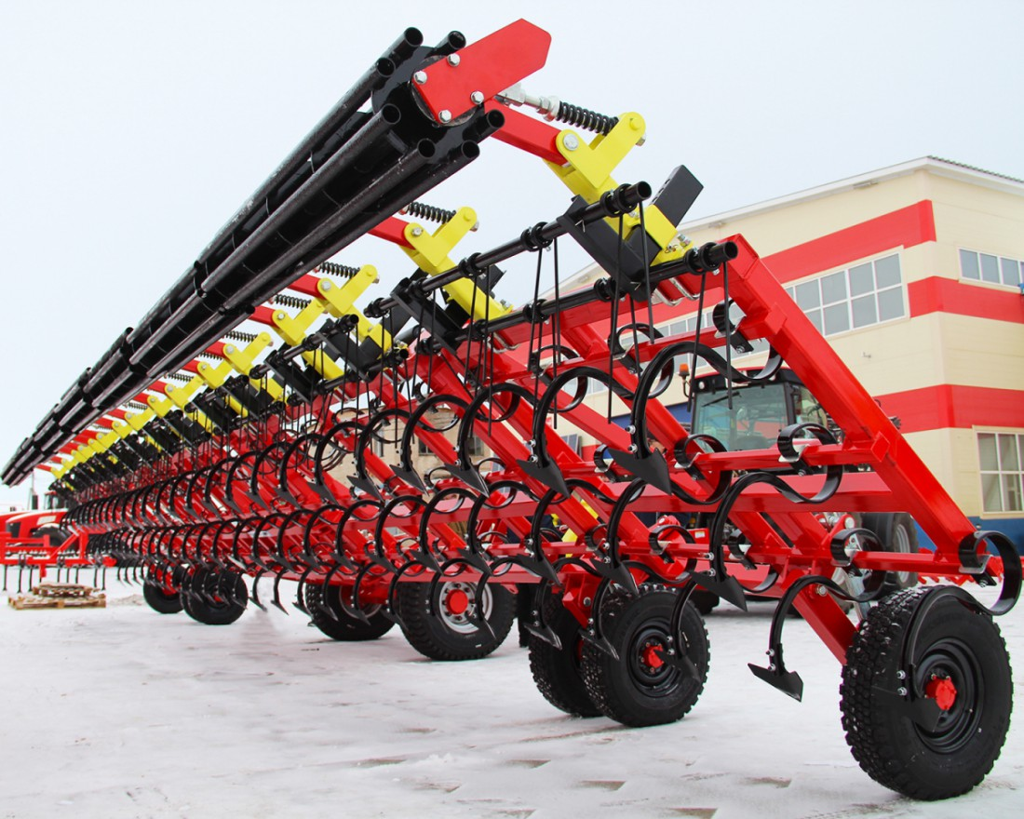
- Рама усиленной конструкции с двойным запасом прочности.
- Окраска по автомобильной технологии и полимерно-порошковое покрытие.
- Детали культиватора, работающие в сложных условиях, подвергаются гальванизации цинком.
- В конструкции культиваторов использованы доступные и качественные комплектующие, находящие в серийном производстве.
- Задний прикатывающий каток оснащен регулируемыми тальрепами для изменения глубины обработки.
- Прикатывающие катки обеспечивают интенсивное прикатывание и разрушение комков.
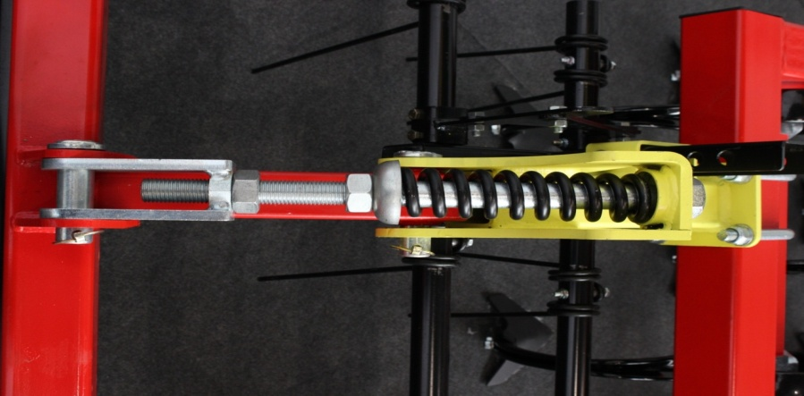
- Гидросоединения и гидрошланги итальянского производства с резиновыми уплотнителями.
- Гидроцилиндры с тройным уплотнением. Устранено подтекание рабочей жидкости.
- Легкая регулировка настройки глубины выполняется путем установки пальца в необходимое регулировочное отверстие переднего устройства.

